МДОУ «Центр развития ребенка – детский сад № 6»
п. Пролетарский Ракитянского района

Организация работы
по использованию солевой среды
в сенсорной комнате

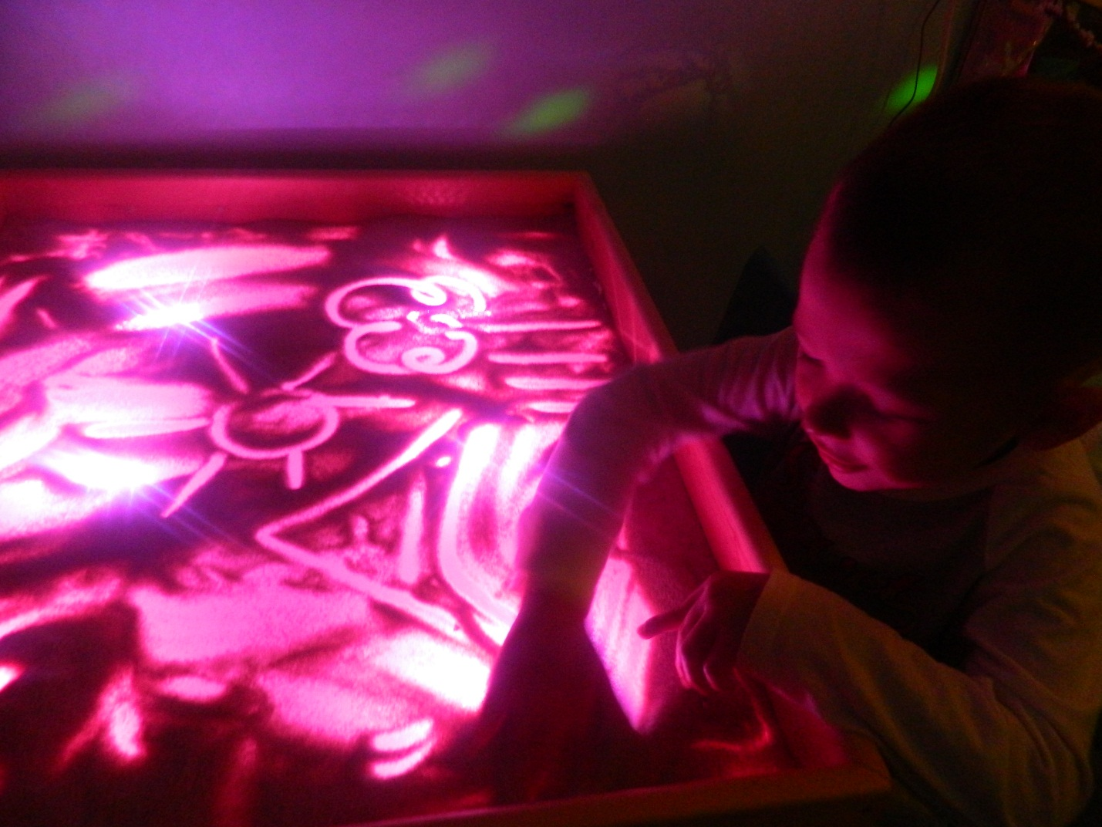

Пролетарский, 2015
Во всех дошкольных организациях, в том числе и в нашем детском саду, реализуется проект «Легко дышать». Одним из направлений в работе является использование солевой среды в работе педагогов с детьми. Часть рабочего времени педагога-психолога проходит в сенсорной комнате, где проходят коррекционно-развивающие занятия с детьми дошкольного возраста. Соль используется для ионизации воздуха, как здоровьесберегающие технологии для часто болеющих детей. Как правило эти дети относятся к «группе риска» (дети-инвалиды, дети ОВЗ). Одной из задач проекта является повышение посещаемости детей данной категории, в следствии повышения иммунитета.
В сенсорной комнате реализация данной задачи происходит путем использования соли в световом модуле. Традиционное использование песка заменяется на полезную соль. Рисование в данном модуле не песком а солью позволяет ощутить детям незабываемые положительные эмоции.
Использование солевой среды благодаря ее полезным микроэлементам позволяет повысить иммунитет ребенка, снижение частоты заболеваний, повышению жизненного тонуса, снижение стрессовых состояний, повышению эмоционального фона ребенка.
Полезные свойства морской соли ничуть не преувеличена, она скрывает в своем составе почти половину элементов таблицы Менделеева.
Каждый микроэлемент участвует в процессах жизнеобеспечения детского организма:
- магний. Важен для нормального функционирования нервной системы, антистрессовый минерал, способствует снятию напряжения. Что является основной задачей в работе педагога-психолога ДОУ.
- морская соль богата кальцием, который необходим для правильного формирования клеток организма.
- марганец сохраняет иммунную систему.
Благодаря этим веществам морская соль обладает уникальным составом. Использование солевой среды в сенсорной комнате позволяет сделать вывод о том, что:
- у детей повышается иммунитет;
- снижается частота заболеваний;
- повышается работоспособность детского организма;
- снижается эмоциональное напряжение;
- развиваются высшие психические функции (внимание, память, мышление);
- развивается мелкая моторика.

